Us et Coutume à Rokugan

- Politesse Elémentaire

Les Samurai doivent toujours se montrer extrêmement polis, même avec leurs ennemis. Cela dénote le fait qu'ils sachent rester civilisés et honorable, même dans des circonstances extrêmes.

- On nomme toujours un étranger par son nom de famille ou son clan

- Une personne connue ou du même groupe sera appelé par le nom de famille suivi de son nom personnel.

- Un proche pourra à la rigueur être appelé par son nom personnel uniquement, mais il s'agit d'une pratique extrêmement familière et mieux vaut la réserver à l'intimité.

En plus du nom, il est de coutume d'ajouter un suffixe par respect pour le statut de la personne.

- Le Suffixe –San est le plus courant et s'utilise avec des personnes de rang et de statut équivalent ou inférieur au sien.

- Le suffixe –Sama s'utilise exclusivement avec une personne de statut et de rang plus élevé que le sien. Il dénote le respect et la soumission, et l'utiliser avec une personne de statut ou de rang inférieur peut être considéré comme une insulte teintée d'ironie.

- Les suffixes –Kun et -Chan sont respectivement utilisés pour désigner les jeunes garçons et les jeunes filles. Il peut être utilisé avec des adultes, mais uniquement entre proches, et l'utiliser dans d'autres circonstances est une grave insulte impliquant généralement le mépris envers la personne ciblé, ou une provocation de très mauvais goût.

- Tous les Rokugani s'inclinent pour se saluer, c'est l'équivalent occidental d'une poignée de main. L'individu au rang social le plus bas doit s'incliner plus bas que son interlocuteur, avec une inclinaison reflétant la différence de statut (Il n'est pas rare que les paysans aillent jusqu’à se coucher par terre en présence d'une personnalité importante). Une personnalité de rang supérieur peut se contenter d'incliner la tête. S'incliner trop fortement peut être pris comme une insulte à peine dissimulée, se contenter de hocher de la tête envers un égal signifie que votre interlocuteur ne vaut même pas la peine d'être salué et les Rokugani considèrent cela comme une très grave insulte, extrêmement méprisante.
- Comportement

Les Samurai se doivent de préserver le Mon (la Face). Ils ne doivent en aucun cas afficher leurs sentiments en public, et de fait toujours garder leur calme. Ceci est particulièrement vrai lors d'un débat, où celui qui élève la voix perd en crédibilité et généralement n'est plus pris au sérieux par ses pairs. La seule exception à cette règle est le champ de bataille, car il s'agit souvent d'une question de vie ou de mort d'être entendu par ses pairs.

Tout contact physique en public est prohibé, sauf si les circonstances le demandent (Soigner une blessure, rattraper quelqu'un qui tombe, se défendre contre une agression etc.). Ainsi se tenir la main, une tape sur l'épaule, ou même une simple bise, tous ces comportement typiquement occidentaux, sont considérés comme extrêmement grossiers et vulgaires à Rokugan, et s'afficher de cette manière revient à peu près à se balader nu dans la rue en beuglant des insanités.

Il est de même tout aussi mal vu d'aborder des sujets malséants comme la sexualité, la Maho (magie noire), ce qui a trait aux fluides corporels (sang, sueur, urine etc.), et bien entendu tout ce qui se rapporte à l'Outremonde. Ceux qui enfreignent ces règles d'étiquette doivent simplement être ignorés tant qu'ils se ridiculisent en omettant de suivre les bonnes manières.

L'argent est également une chose qui n'est pas sensé aller à un samurai. Bien qu'en pratique ce ne soit pas toujours possible les transactions monétaires doivent toujours être accomplies par des serviteurs, et s'abaisser au marchandage est plutôt mal vu par les traditionalistes. Dans le même ordre d'idée, un prêt est un acte dégradant aussi bien pour le préteur (qui insulte le seigneur de l'obligé en insinuant qu'il ne peut pas subvenir à ses besoins) que pour le destinataire qui est considéré comme vénale et matérialiste. Dans les rares cas où un prêt devrait avoir lieu il ne doit jamais s'accompagner d'intérêts, car il s'agirait là d'un manquement extrêmement grave à l'étiquette, pouvant entacher la réputation de toute une famille.

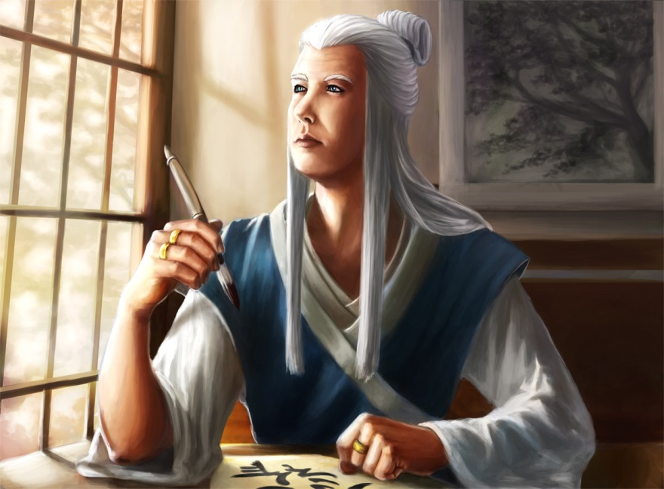

- Règles de vie.

Si l'on veut s'excuser il est de rigueur de s'incliner. Contrairement à un salut, il est alors autorisé de s'incliner très bas, voir même de se mettre à genoux, cela dépendra en grande partie de la gravité de la faute que la personne cherche à se faire pardonner.

Quand on veut se rendre chez quelqu'un il est de bon goût de se présenter, et d'informer l'hôte de la raison de sa venue, à défaut au premier garde ou domestique venu. Si le maitre de maison ne désire pas voir la personne, elle sera invitée poliment à revenir un autre jour. Même s'il s'agit à priori d'une invitation, un samurai intelligent saura reconnaitre un refus poli.

Lorsqu'on entre chez quelqu'un il est de coutume de retirer ses armes et de les laisser sur un présentoir prévu à cet effet. On peut potentiellement disconvenir à cette règle, en particulier chez un ennemi ou en temps de guerre, mais dans ce cas les armes doivent être retirés de la ceinture, et posées au sol, à coté de soi, pendant toute conversation ou interaction avec quelqu'un. Le coté où elles sont posées est important. A droite il implique la confiance envers son interlocuteur, à gauche (coté où l'on dégaine) il signifie l'hostilité envers lui.

Selon la situation, il peut être opportun de faire un cadeau à son hôte. Cela est particulièrement vrai lors de mondanités comme un mariage ou une cérémonie de gempukku. La qualité du cadeau détermine l'importance et la sincérité du présent. Un cadeau cher mais sans aucune valeur symbolique sera d'une importance moindre qu'un cadeau utile ou véhiculant un message symbolique pour le destinataire.

En général il est de bon ton de refuser par deux fois un présent avant de l'accepter. Cela permet de démontrer la volonté véritable que la personne a de se détacher de son bien. Un cadeau accepté dès la première offrande implique un manquement à l'étiquette et signifie que le présent n'est pas vraiment digne d'intérêt.

Mieux vaut éviter d'offrir de l'argent à un Samurai, pour les même raisons que pour un prêt. De la même manière, offrir une arme à un Samurai signifie que son seigneur ne l'équipe pas assez bien, et il est donc très insultant d'offrir une arme à quelqu'un, hormis dans le cas particulier d'un Katana familiale ou de tout autre arme chargée de symbolisme.

- Art de la Table

Comme beaucoup de chose à Rokugan, le repas est teinté de codes et de coutumes. Il est important de les suivre même dans l'intimité, et manquer à l'étiquette de table est un acte profondément barbare qu'aucune personne saine d'esprit ne s'abaisserait à faire, sous peine d'être relégué au rang de fou ou d'arriéré. Même le clan du crabe, pourtant connu pour son mépris de l'étiquette et des bonnes manières, consent à suivre les règles de la table dans une certaine mesure.

- Nourriture

Les Rokugani ne mangent jamais de viande rouge, considérée comme impure, de fait l'apport de protéine est essentiellement le fait du poisson et des viandes blanches (volaille, porc). S'il existe des exceptions, en particulier dans le clan de la Licorne et du Dragon, ce comportement alimentaire est, en règle générale, jugé barbare et répugnant par la majorité des Rokugani.
En parallèle l'ingrédient le plus utilisé dans l'Empire est le riz, que ce soit tel quel, en bouillie, voir même moulu pour en faire de la farine.
En termes de boisson le thé est la plus populaire, même si le saké, chaud ou froid, reste également apprécié quel que soit la classe social. Le Shoshu pour sa part est plus fort et plus âpre que le saké, et ne se réserve qu'aux gros buveurs, qui sont, d'ailleurs, généralement mal vu par les personnes moins dépendantes à l'alcool.

- Bonne manières

Le repas se prend avec des baguettes, les couteaux ne s'utilisent qu'en cuisine, et la nourriture doit donc être prédécoupée.
Le riz se mange dans un bol, et il est de coutume de soulever ce bol de la table quand on en mange le contenu.
Les baguettes ne doivent pas être laissées plantées dans le riz, car cela porte malheur. De même il est généralement mal vu de verser la sauce directement sur un plat, la plupart des gens préférant la verser dans une coupole à part et y tremper la nourriture juste avant de l'avaler.
Etrangement faire du bruit en mangeant n'est pas un problème, cependant manger trop vite est généralement un comportement jugé grossier envers le maitre de maison.
Il est bienséant de toujours vider son plat jusqu'au dernier grain de riz. Laisser ne serait-ce qu'un reste signifiant que le repas ne vous a pas satisfait.
Il n'est pas malvenu de demander à se resservir, mais il est malpoli de le faire sans demander l'autorisation. De la même manière il est extrêmement grossier de se servir directement dans les plats, la politesse impliquant de transférer la nourriture dans son bol ou son assiette avant de la manger.
Enfin il est très impoli de pointer quelqu'un avec ses baguettes, ou bien de jouer avec en les faisant claquer sans raison. Du même acabit croiser ses baguettes porte malheur, et il est donc de bon ton de les placer de manière parallèles sur l'assiette ou le bol une fois le repas terminé.
- Seppuku et Duel

Il est interdit à un Samurai de lancer un duel ou de se faire Seppuku (Suicide rituel, plus connu en Europe sous le terme Hara-Kiri) sans l'autorisation de son seigneur. Car dans le principe sa vie ne lui appartient pas, et la mettre en danger ou la sacrifier revient à voler son seigneur, et s'avère donc extrêmement déshonorant.

Un duel peut cependant être accepté sans contraintes, ni autorisations, car le refuser serait faire preuve de couardise. Traditionnellement un duel se résout lors d'une confrontation d'Iaijutsu, mais il peut également prendre bien d'autres formes, comme un concours de poèmes, ou bien lors d'un jeu comme le go ou le shogi.

Le Seppuku est un suicide rituel généralement accompli après une faute grave. Malgré les apparences il ne s'agit pas d'une punition, ni même d'un moyen de se racheter de ses fautes. Le Seppuku est, en fait, une faveur offerte au samurai fautif par son seigneur, afin que ses actes n'entachent pas l'honneur de son clan ou de sa famille. Ainsi le fautif restera déshonoré, mais au moins protègera-t-il ses proches des conséquences de ses erreurs. Une fois le rituel accompli, aucune personne civilisée n'oserait remettre en cause l'honneur de la famille du défunt, et seul les cas les plus graves peuvent pousser les autres à s'en méfier malgré tout.

Lors du rituel, le samurai doit s'ouvrir le ventre à l'aide de son Wakizashi, sous le regard de ses supérieurs, et de toute personne dont la présence peut être jugée adéquate. Il doit choisir, avant le Seppuku, une personne de confiance qui devra l'assister durant le rituel.

L'acte en lui-même nécessite que la personne s'agenouille et pratique trois entailles dans son abdomen, afin de s'éviscérer. S'il parvient à le faire sans tressaillir ni hurler de douleur, son second est alors autorisé à lui trancher la tête afin de mettre un terme à ses souffrances, sinon il doit le laisser se vider de son sang.

Les femmes samurai, n'appartenant pas à la classe des Bushi, peuvent à la place recourir à une autre forme de suicide rituel. Le Jigai. Ce dernier consiste à se planter la lame dans la gorge, ce qui permet au pratiquant de réduire la douleur causé par le suicide et d'accélérer sa mort.

